Российская академия наук
Институт археологии
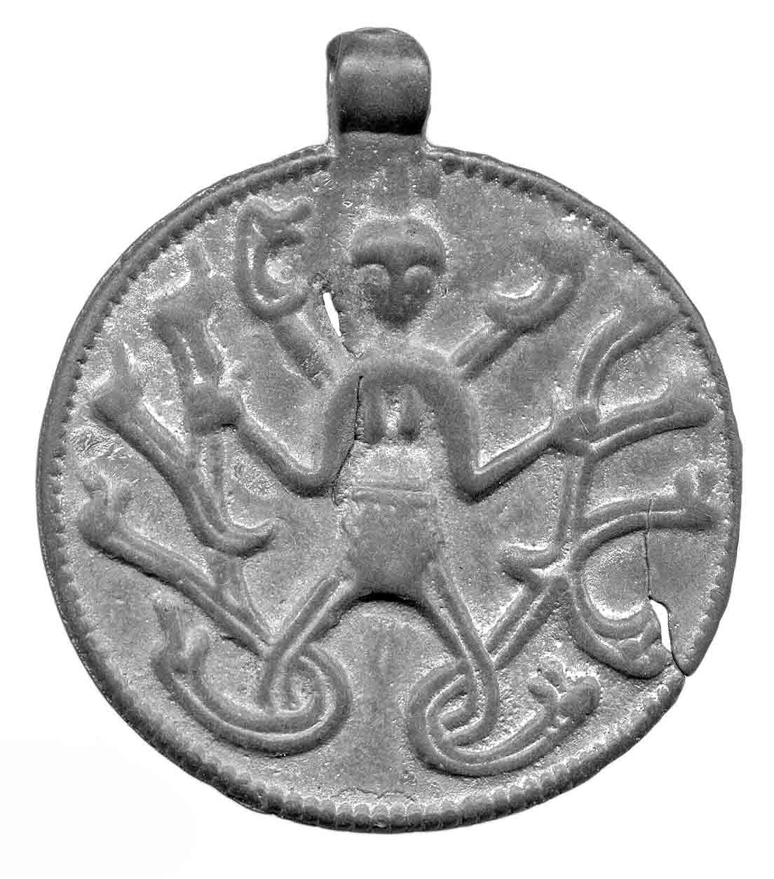
Научный семинар
«Археология Подмосковья»

13-15 февраля 2012 г. в Институте археологии РАН будет проходить очередное десятое заседание научного семинара «Археология Подмосковья». На семинаре будет обсуждаться широкий круг вопросов, касающихся методики проведения археологических исследований, результатов археологических раскопок и разведок, проводившихся на территории Подмосковья. К участию в семинаре приглашаются все желающие.
Заседания семинара будут проводиться в здании Института археологии РАН по адресу: ул. Дм. Ульянова, 19 (конференц-зал на 4 этаже).
Начало заседаний – в 10.00
Просим до 1 февраля 2010 г. представить заявки на участие в семинаре с указанием тем докладов. Оргкомитет оставляет за собой право отказа заявителям в случае несоответствия тем докладов тематике семинара или перевода докладов в разряд стендовых.

Оргкомитет

